新人教版总复习分单元共15套---12欧姆定律(一)

※知识大联网
变阻器
定义――表示导体对电流的阻碍作用． 单位――欧姆（Ω）
因素――仅与导体的长度、横截面积、材料和温度有关，因此电阻是导体本身的一种性质．
电阻
电阻箱、电位器
欧姆定律

滑动变阻器――通过改变接入电路中电阻线的长度来改变电阻．
总电阻

串联电路的总电阻等于各串联导体的电阻之和．
并联电路的总电阻的倒数等于各并联导体的电阻的倒数之和．
内容――段导体中的电流与这段导体两端的电压成正比，与这段导体的电阻成反比．
欧姆定律

公式――

※复习导航
1.重要概念和公式
（1）欧姆定律的内容及公式．
（2）串、并联电路中的有关规律：
连接方式 | 串联 | 并联
电路图 | 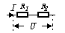 | 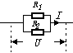
电流特点 | I=I₁＝I₂ | I＝I₁＋I₂
电压特点 | U＝U₁＋U₂ | U＝U₁＝U₂
总电阻 | R_{总}＝R₁＋R₂
分流分压 | 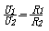  （分压） | 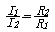  （分流）
2.基本物理方法
（1）控制变量法：物理上在研究一个物理与多个因素的关系时，常采取的方法是只改变其中的一个量，而保持其它的量不变，从而确定这个因素是否影响我们所要研究的物理．这种方法就是控制变量法．本章中的研究案例有：研究导体的电阻与哪些因素有关、研究导体中的电流与电压和电阻的关系．这种方法在初中物理中还有很多应用．
（2）等效替代法：在串联电路中，几个电阻接在电路中，对电路产生了一定效果．如果我们用另外一个电阻接在原来的电路中，也产生了相同的效果，这就说明这个电阻和上述的几个电阻串联起来的效果是等效的，这个电阻就是这几个电阻串联起来的总电阻（等效电阻）．这种研究方法就是等效替代法．在研究并联电路的总电阻、用替代法测量电阻中也用到了这种方法．
3.易错易混淆的问题
（1）电阻是导体本身的一种性质，仅与导体的长度、横截面积、材料、温度有关．导体两端的电压、导体中的电流变化了，导体的电阻仍然保持不度．
（2）并联电阻的总电阻的计算公式应该是：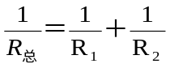，
而不是：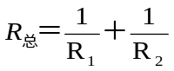．
※考点聚集
欧姆定律是初中电学中的一个重要规律，是电路计算的主要依据，也是中考考查的重要内容之一．在试卷中每种题型都有可能，主要的典型知识点有：电阻是导体的一种性质、串并联电路中的仪表的示数变化情况及范围、分流分压、电路故障判断、多未知量的求解、实验探究和测量导体的电阻等，知识点分布比较广．在2005年中考试卷中，将本单元知识与具体生产和生活中的实际电路结合的题目已较往年大大增多，在今后中考中这种现象会更加明显．
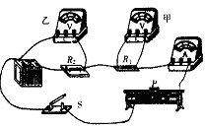
※例题评析
图15－1
【例1】（04北京东城）一段导体两端的电压为4V时，导体中的电流为1A，如果将两端的电压减少到2V时，导体中的电流变为………………………………………（ ）
A．0.25A B．0.5A C．2A D．3A
【分析】由导体两端电压4V和流过它的电流为1A，很容易求出导体的电阻．当它两端的电压减小到2V时，利用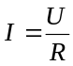即可求此时流过导体的电流了．
【解答】导体的电阻为R：[来源:学#科#网]
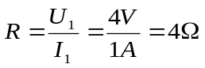
当它两端加的电压为2V时，电阻不变，所以电路中的电流为：
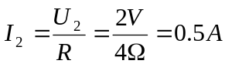
【点评】本题的要点是导体的电阻是导体的一种性质，仅与导体的长度、横截面积、材料和温度有关，在导体的两端电压变化了后，导体的电阻并没有发生变化．
【例2】（04苏州）在图15－1所示的电路中，电源的供电电压保持不变，R₁、R₂是两个定值电阻．
(1) 闭合开关s，移动变阻器的滑片P，当电流表A的读数增大时，电压表甲的读数将＿＿＿，电压表乙的读数将＿＿＿．(填“增大”减小”或“不变”)
(2) 实验过程中，若发现两只电压表的读数相同但不为零，则产生这种现象的原因可能有：＿＿＿＿＿＿＿＿＿＿＿＿＿＿＿＿＿＿＿＿＿＿＿＿＿＿＿＿＿．
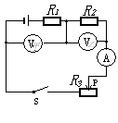【分析】这是一个串联电路的实物图，对于这类实物图的问题，首先采取的方法是画出它的电路图，然后再进行分析，如图所示．设R₁、R₂、滑动变阻器R₃两端电压分别是U_{1、}U₂、U₃．甲表测量的是R₁两端电压即U_{甲}＝U₁，乙表测量的电压是R₁和滑动变阻器的电压即U₁＋U₃．由于电流变大，由U＝IR可知R₁和R₂两端的电压都变大，所甲表的示数变大，而乙表的示数U_{乙}＝U₁＋U₃＝U－U₂，由于U₂变大，所以U_{乙}变大．
关于第（2）问，由于甲电压表测量的是R₁两端的电压，即U₁，而乙电压表测量的电压是R₁和滑动变阻器的电压，即U₁＋U₃．这两只仪表的示数相同，就有两种可能性：一种是U₃＝0，即滑动变阻器发生了短路现象，另一种是甲、乙两只仪表的共同测量对象中发生了断路，此时，两只仪表测量的值变都会是电源的电压．
【解答】（1）变大、变小；（2）一是滑动变阻器发生了短路，二是可能电阻R发生了断路．
【点评】这种问题是典型的串联电路的示数变化问题．本题的难点是电压表V_{乙}的示数变化情况，当电流表示数变大，说明滑动变阻器R₃的阻值变小，故不能利用U_{乙}＝I（R₁＋R₃）来判断V_{乙}表的示数变化情况了．当然我们不仅要理解上述的理论分析过程，还要领会这类问题的规律，如通过这类问题的分析，我们应发现：串联电路中，某一段电路的阻值变小了，它两端的电压将会变小．这个结论对于解决这类问题是一条很好的捷径．
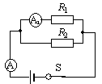
【例3】（05镇江）如图15－2所示，已知电阻R₁=3Ω、R₂=6Ω，电流表A的示数是0.6A，则电流表A₁的示数…（ ）
图15－2
A．0.6A B．0.4A
C．0.2A D．0.1A
【分析】由图可知，R₁和R₂并联，A₁表测量R₁的电流，A表测量总电流．题目中要求A₁表的示数即R₁中的电流，就需要知道R₁两端的电压．由于并联电路中每条支路两端的电压与并联后总电阻两端的电压都是相同的，因此可先求出并联电路的总电阻，再利用欧姆定律求出电压即可．
当然本题还可以利用并联电路的分流原理来解决．由R₁、R₂的阻值可求出I₁和I₂的比值，再利用I＝I₁＋I₂即可求出I₁的值了．
【解答】（方法一）设电路的总电阻为R_{总}，则：
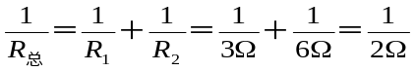R_{总}＝2Ω
U₁＝U_{总}＝I_{总}·R_{总}＝0.6A·2Ω
＝1.2V[来源:Z#xx#k.Com]
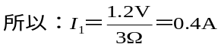

（方法二）利用分流原理得：
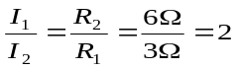
而I₁＋I₂＝I＝0.6A
联立上述两式得：I₁＝0.4A
【点评】本题的考查的要点是并联电路的规律和欧姆定律的公式的熟练运用．当然并联电路中的分流原理，也是解决这类问题的一条捷径．
【例4】（04苏州）在电工学中常用物理量“电导”(符号为G)来表示导体的导电能力．导电能力强，则电导G的值大；导电能力弱，则电导G的值小．对于同一导体，其电导G和电阻R的关系为G=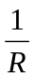．现有甲、乙两个导体，已知导体甲的电导为G₁，导体乙的电导为G₂，则导体甲和导体乙串联时的总电导G_{总}=_____________．
【分析】由电导与电阻的关系G=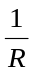 可知：
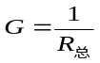 ，然后利用串联电路的总电阻关系就可求出总电导了．
【解答】

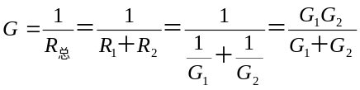【点评】正确解答本题，要求利用已学的概念和知识，进行扩展和迁移．这是应用已知和科学规律去解释某些具体问题的一种能力．
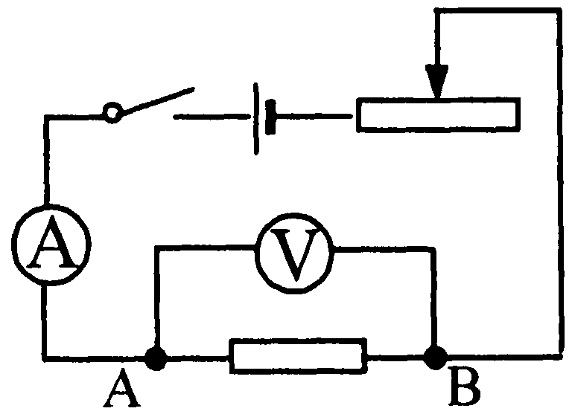
【例5】（05盐城）小刚同学用如图15－3电路探究“一段电路中电流跟电阻的关系”．在此实验过程中，当A、B两点间的电阻由5Ω更换为10Ω后，为了探究上述问题，他应该采取的唯一操作是…（ ）
图15－3

A.保持变阻器滑片不动
B.将变阻器滑片适当向左移动[来源:Z*xx*k.Com]
C.将变阻器滑片适当向右移动
D.将电池个数增加
【分析】本题是对控制变量法在欧姆定律研究中的具体操作过程中的使用的考查．题中要研究“电流与电阻的关系”，就应该保持电阻两端的电压不变．具体操作过程是开关闭合后，调节滑动变阻器使AB两点间电阻R₁＝5Ω两端的电压为一合适的值如3V，读出电流表的示数．然后保持滑动变阻器不变，断开开关，将R₁取下，换上阻值为10Ω的电阻R₂．但是闭合开关后，AB两端即R₂两端的电压却不为3V了．这是因为在这个变化过程中，AB两点间相当于是一个变阻器，它的阻值变大，那么它两端的电压就变大（此分析过程与例2相似）．为了减小AB两端的电压，就应增大滑动变阻器两端的电压，所以可将滑动变阻器向阻值增大的方向调节．
【解答】C
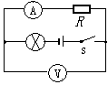
【点评】本题考查的要点有两个：一是对欧姆定律的研究方法的考查；另一个是对串联电路中示数变化的考查．难点是如何在换上另一只电阻后保证它两端的电压不变．解决的捷径是通过这类问题的练习总结出串联电路中电阻变化引起电压变化的规律：串联电路中电阻变大了，那么它两端的电压就要变大．
图15－4
【例6】（04上海）在图15－4所示的电路中，电源电压保持不变．闭合电键S，电路正常工作．过了—会儿，一个电表的示数变大，另一个电表的示数变小，则下列判断中正确的是…………………………（ ）
A．阻R一定断路
B．电阻R一定短路
C．灯L的亮度可能不变．
D．灯L可能变亮．
【分析】本题的考查点不仅仅是电路中哪里发生了故障，而且要求对各种故障产生的现象都要有较好的认识．电路是一个串联电路，电流表测量的是电路中的电流，电压表测量的R两端的电压．本题电路中出现的故障主要是指电阻R和灯泡L的断路或短路，它们产生的现象如下表所列：
故障 | 灯L现象 | A表示数 | V表示数
灯L断路 | 不亮 | 示数变为0 | 示数变为0[来源:学科网]
灯L短路 | 不亮 | 示数变大 | 示数变大
R断路 | 不亮 | 示数变为0 | 示数变大
R短路 | 变亮 | 示数变大 | 示数变为0
题中所描述的故障是一只电表示数变大，一只示数变小，因此只可能是R断路或短路，而此时灯泡的亮度不可能不变，显然答案只能是选项D了．
【解答】D
【点评】本题主要是考查电路中的两类故障断路、和短路以及与两类故障所产生的现象．以本题中电阻R产生故障为例进行分析：如果R发生了断路，此时电源的正极、开关、电压表、小灯泡到电源的负极形成通路，此时电压表测量的是电源电压；在此通路中，由于电压表电阻很大，通过电路的电流极小，电流表示数为零，灯泡不亮．如果R发生短路，此时在由电源、灯泡、电流表、开关所构成的通路中，电阻变小，电流将大，灯泡亮度将变亮；而由于电压表此时所测量的是电流表和短路后的R的电压，这一段电路电阻似为零，由欧姆定律不难求出电压表示数为零．
※创新考题
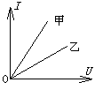
【例1】（04宁安）有额定电压及外形相同的甲、乙两盏小灯泡，在不计温度对电阻影响的条件下，某同学得到灯泡的电流随电压变化关系图像，如图15－5所示．
图15－5
(1)请你比较两灯电阻大小，并说明判断方法．
(2)通过分析你还能获取哪些信息：
信息一：
信息二：
【分析】本题是一道图像分析题，图像描述的是两个阻值不变的灯泡中流过的电流与电压的关系．如果要分析两个灯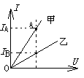泡的电阻的大小，一般的方法是保证某一个量相同，如保证电压相等，此时采取的方法是画一条与X轴垂直的直线，如图所示：此时对应的甲、乙两灯中的电流分别是I_{A}和I_{B}，显然I_{A}>I_{B}，由欧姆定律很容易得到R_{A}<R_{B}；第（2）问中要求在图中挖掘出其它的信息，那么就要观察该图像的特点，它一条经过原点的直线，而当图像是一条经过原点的直线时，就说明I与U成正比，同时也说明了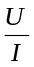的比值是一个不变量，即电阻不隨电流和电压的变化而变化，即电阻与电流和电压都没有关系．
【解答】（1）R_{甲}<R_{乙}，理由略；
（2）信息一：对于一个小灯泡，流过它的电流与电压成正比；信息二：导体的电阻与导体中的电流和它两端的电压都没有关系．
【点评】作为一道图像题，首先要知道这个图像描述的是什么问题，什么曲线代表什么关系；其次要知道在解决问题时所画的垂直于X轴的线或平行于X轴的线与图像的交点代表什么物理量相同，这是解决这类问题的关键．
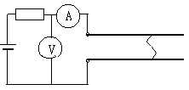
【例2】在相距20km的甲、乙两地之间有两条输电线路，已知输电线每米的电阻为0.01Ω．现输电线在某处发生短路，为确定短路位置，供电部门的检修员利用电压表、电流表和电源接成如图15－6所示的电路进行测量．当电压表的示数为1.5V时，电流表的示数为30mA，则可以确定出短路位置距离甲地＿＿m．
图15－6
【分析】当电线中某处短路时，接入电路的导线就仅仅是电源到短路处的一部分导线．由于电话线每米的电阻为0.01Ω．为了测量导线的长度，只需要测出这部分导线的电阻，然后利用比例关系即可求出接入电路的导线的长度，将长度除以二，就是短路处到测量处的距离．
【解答】设接入电路的电线的电阻为R．则：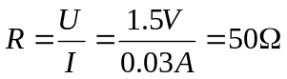
所以导线的长度为：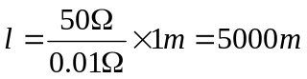
所以短路位置距离甲地2500m．
【点评】本题的关键是能将导体的电阻与它的长度联系起来，体现的是同一物体的不同属性之间在的关系．
【例3】（苏州04）为了研究由特殊材料制成的某导体元件L的电学特性，小明和小华通过实验，测得通过该元件的电流I与加在它两端电压U的实验数据如下表所示
U/V | 0 | 1 | 2 | 3 | 4 | 5
I/（10⁻³A） | 0 | 20 | 80 | 180 | 320 | 500
观察表中的实验数据，小明、小华对I与U间的关系提出以下猜想：
猜想甲：通过导体元件L的电流可能与加在它两端电压成正比；
猜想乙：通过导体元件L的电流可能与加在它两端电压的平方成正比；
猜想丙：加在导体元件L两端电压可能与通过它的电流的平方成正比
经分析与论证，你认为，表中的实验数据支持上述哪种猜想?答：__________．
通过导体元件L的电流I与加在它两端电压U之间的关系式应是：I=___________．
【分析】本题要求的是实验数据的分析．通常采用的方法是倍数法，将第三列中电压为第二列电压的2倍，而电流为4倍；第四列电压的3倍，而第四列电流则为第二列的9倍．不难看出电流变化的倍数为电压变化的倍数的平方，后面的数据也看到了这一点．
由上述关系可知I＝KU²，把第二列（或除第一列外）的数据代入，即可求出K的值．
【解答】猜想乙 （2×10^{－2}A/V²）·U²
【点评】对实验中得到的数据进行分析、归纳，这是能力的一种考查．

